C. 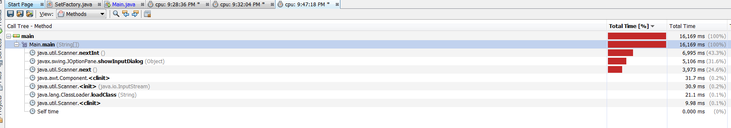

Hash Set

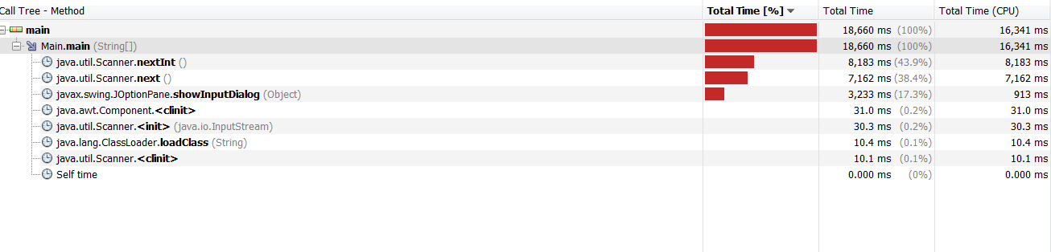

Linked Hash Set

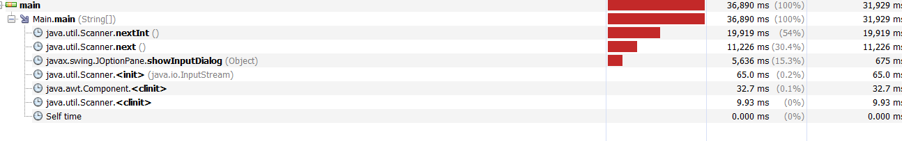

TreeSet

La implementación más rápida para determinar si un conjunto es o no subconjunto del otro es el HashSet, ya que como se puede observar en las imagines fue la que obtuvo un tiempo total más bajo de todas.

D. Por la manera de cómo se implementó el código se puede determinar que la complejidad para determinar los subconjuntos es N, esto se determinó corriendo el programa distintas veces variando la cantidad de nombres que se le iba a ingresar al usuario en donde el tiempo obtenido era cada vez mayor si se aumentaban los nombres de los diseñadores.